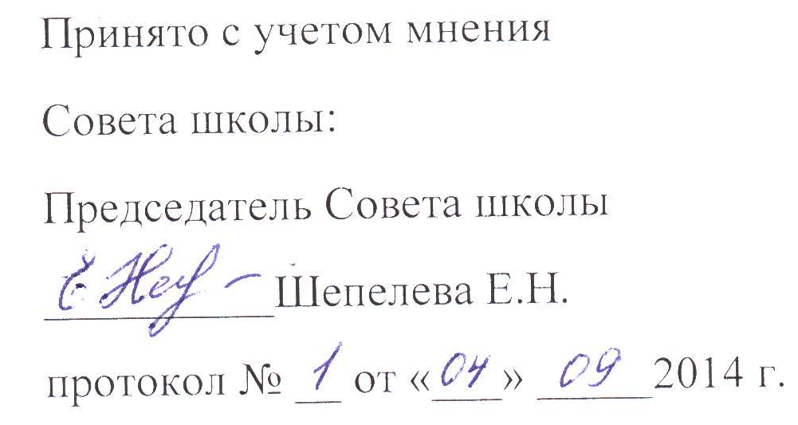 |  | 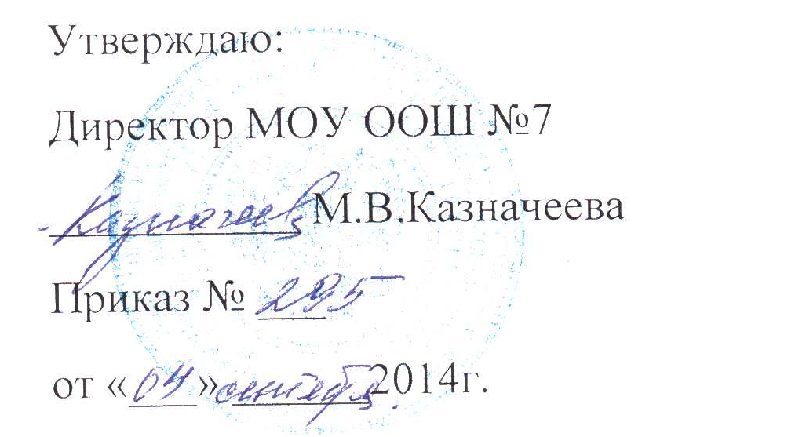

П О Р Я Д О К
организации учета детей, подлежащих обязательному обучению в Муниципальном общеобразовательном учреждение
«Основная общеобразовательная школа № 7»

Оленегорск

1. Общие положения
1.1. Порядок организации учета детей, подлежащих обязательному обучению в Муниципальном общеобразовательном учреждении «Основная общеобразовательная школа № 7» (Далее – МОУ ООШ № 7), реализующего образовательные программы начального общего и основного общего образования (далее - Порядок), разработан в соответствии с Федеральным законом от 29.12.2012 № 273-ФЗ «Об образовании в Российской Федерации» (с изменениями и дополнениями), Федеральным законом от 24.06.1999 № 120-ФЗ «Об основах системы профилактики безнадзорности и правонарушений несовершеннолетних» (с изменениями и дополнениями), Постановлением Администрации города Оленегорска с подведомственной территорией Мурманской области № 151 от 14.05.2014 года «Об утверждении порядка организации учета детей, подлежащих обязательному обучению в образовательных организациях, реализующих образовательные программы начального общего, основного общего и среднего общего образования муниципального образования город Оленегорск с подведомственной территорией» в целях осуществления ежегодного учета детей, подлежащих обязательному обучению в образовательных организациях, реализующих образовательные программы начального общего и основного общего образования (далее - учет детей), а также определения порядка взаимодействия органов, учреждений и организаций, участвующих в проведении учета детей.
1.2. Настоящий Порядок устанавливает правила организации учета детей, подлежащих обязательному обучению в МОУ ООШ № 7.
1.3. Обязательному ежегодному учету подлежат все дети в возрасте от 6 лет 6 месяцев до 18 лет, проживающие (постоянно или временно) или пребывающие на территории муниципального образования город Оленегорск с подведомственной территорией, независимо от наличия (отсутствия) регистрации по месту жительства (пребывания), в целях обеспечения их конституционного права на получение обязательного общего образования.
1.4. Выявление и учет детей осуществляется в рамках взаимодействия органов и учреждений системы профилактики безнадзорности и правонарушений несовершеннолетних совместно с заинтересованными лицами и МОУ ООШ № 7 в соответствии с действующим законодательством.
1.5. Порядок действий по учету детей осуществляется круглогодично по мере выявления детей, не получающих обязательное общее образование.
2. Организация учета детей в МОУ ООШ № 7
2.1. МОУ ООШ № 7 ежегодно организует и осуществляет текущий учет обучающихся своей организации вне зависимости от места их проживания.
2.2. МОУ ООШ № 7 отдельно ведет учет:
- детей и подростков 7-18 лет, не обучающихся в образовательных организациях по неуважительных причинам, в том числе отчисленных из организаций общего и среднего профессионального образования;
- обучающихся, систематически пропускающих по неуважительным причинам занятия в образовательных организациях.
Сведения об указанных категориях обучающихся предоставляются МОУ ООШ № 7 в комитет по образованию:
- ежемесячно до 30 числа месяца, следующего за отчетным о детях в возрасте 7-18 лет, не обучающихся в образовательных учреждениях (приложение № 1 к настоящему Порядку);
- ежеквартально (25.09, 25.12, 25.03, 25.06) об обучающихся, систематически пропускающих по неуважительным причинам занятия в МОУ ООШ № 7 (приложение № 2 к настоящему Порядку);
- ежегодно (до 10 октября текущего года) государственное статистическое наблюдения детей и подростков в возрасте 7-18 лет, не обучающихся в МОУ ООШ № 7 по состоянию на 1 октября (по форме № 1-НД, утвержденной Приказом Росстата от 27.07.2009 № 150 «Об утверждении формы»).
2.3. Сведения о детях, выбывающих и отчисленных из образовательной организации в течение учебного года, представляются МОУ ООШ № 7 в комитет по образованию (по итогам полугодия и учебного года).
2.4. Ежегодно в период до 5 сентября и 5 января текущего года комитет по образованию осуществляет сверку комплектования обучающихся общеобразовательных организаций.
2.5. МОУ ООШ № 7 организует прием информации от граждан о детях, проживающих на территории микрорайона образовательной организации и подлежащих обучению. В случае выявления семей, препятствующих получению своими детьми образования и (или) ненадлежащим образом выполняющих обязанности по воспитанию и обучению своих детей, МОУ ООШ № 7:
- незамедлительно принимает меры по взаимодействию с родителями (законными представителями) для организации обучения несовершеннолетних;
- информирует об этом комиссию по делам несовершеннолетних и защите их прав при Администрации города Оленегорска с подведомственной территорией для принятия мер воздействия в соответствии с действующим законодательством;
- информирует комитет по образованию о выявленных детях и принятых мерах по организации их обучения.
3. Компетенция МОУ ООШ № 7 по обеспечению учета детей
МОУ ООШ № 7:
3.1. Совместно со структурными подразделениями межмуниципального отдела МВД России «Оленегорский» организует работу по учету детей в возрасте от 6 лет 6 месяцев до 18 лет, подлежащих обязательному обучению.
3.2. Осуществляет учет детей фактически обучающихся в образовательной организации независимо от их места проживания.
3.3. Осуществляет систематический контроль за посещением занятий обучающимися, ведет индивидуальную профилактическую работу с обучающимися, имеющими проблемы в поведении, обучении, развитии и социальной адаптации.
3.4. Информирует комиссию по делам несовершеннолетних и защите их прав при Администрации города Оленегорска с подведомственной территорией, комитет по образованию о детях, прекративших обучение или исключенных из МОУ ООШ № 7.
3.5. Принимает на обучение детей, не получающих общего образования, выявленных в ходе работы по учету детей.
3.6. Обеспечивает создание комплексной системы индивидуальной профилактической работы в отношении несовершеннолетнего, не посещающего МОУ ООШ № 7, его родителей (законных представителей).
4. Ответственность за обеспечение сохранности и конфиденциальности информации
Директор МОУ ООШ № 7, осуществляющей учет детей, несет персональную ответственность за обеспечение сохранности и конфиденциальности информации о детях, подлежащих учету.
5. Заключительные положения
5.1.Настоящий Порядок вступает в силу с момента подписания приказа.
5.2. Настоящий Порядок размещается для ознакомления на официальном сайте МОУ ООШ № 7.

Приложение № 1
к Порядку

Сведения о детях и подростках в возрасте от 7 до 18 лет, не обучающихся в образовательных организациях (по состоянию на г.)

№  п/п | Ф.И.О. несовершен-нолетнего | Дата  рождения | Последнее место  учѐбы, класс | Факти-ческое место  жи-тельства | Сведения о родителях (законных представи-телях) | Причины уклонения от учебы | Принятые меры, результат | Предполагаемая форма получения общего образования

Приложение № 2
к Порядку

Сведения
об обучающихся в возрасте 7-18 лет, систематически пропускающих по еуважительным причинам занятия в образовательных организациях по состоянию на _______ г.
п/п | Ф.И.О. обучающегося | Дата  рождения | Последнее место  учѐбы, класс | Факти-ческое место  жительства | Сведения о родителях (законных представителях) | Причины систематических пропусков | Принятые меры, результат

Приложение № 3
к Порядку

Сведения о детях в возрасте от 6 лет, посещающих муниципальные дошкольные образовательные организации

№  п/п | Ф.И.О. | Дата рождения | Домашний адрес | Предполагаемое место обучения в текущем году  (указать № школы)

